Proyectil utilizando la aproximacion RK2
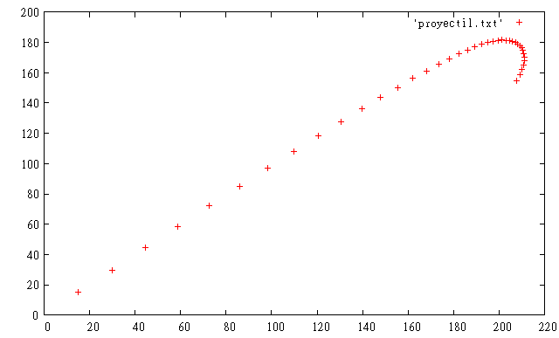
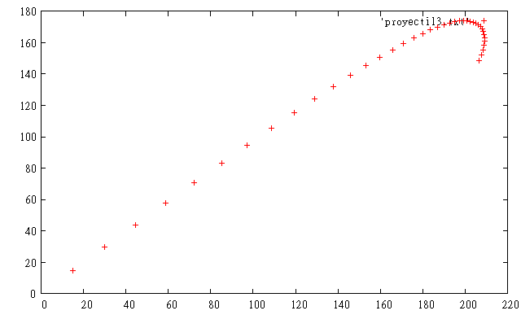
y 40 pasos de 0.1s

Proyectil utilizando la aproximacion RK2
y 40 pasos de 0.1s

Graficas problema 2

cuando f=0
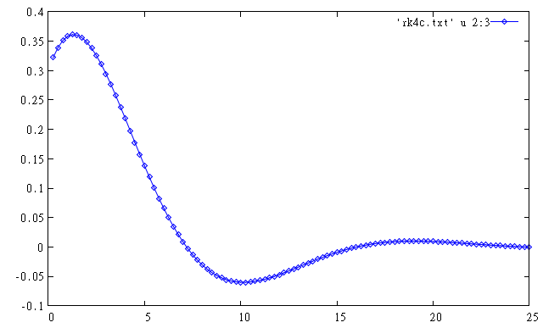
Cuando F=1 con duracion de 1 s

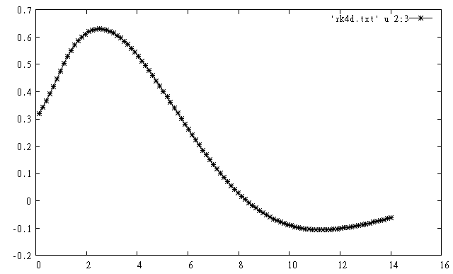

Cuando hay un pulso triangular

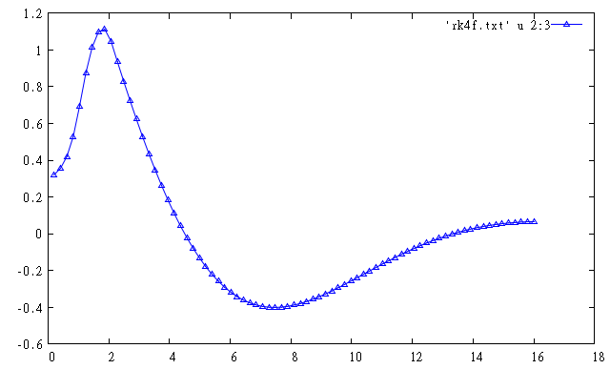

Nota: Este problema se hizo con condiciones iniciales Y(0)=0,3 y Y'(0)=0,1

Problema 4
